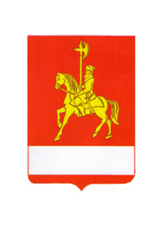

КАРАТУЗСКИЙ РАЙОННЫЙ СОВЕТ ДЕПУТАТОВ

ПОСТАНОВЛЕНИЕ

10.11.2015 с.Каратузское №6-Пр

Об утверждении председателей постоянных депутатских комиссий

В соответствии с пунктом 7 статьи 14 Регламента Каратузского районного Совета депутатов, ПОСТАНОВЛЯЮ:
1.Утвердить председателей постоянных депутатских комиссий Каратузского районного Совета пятого созыва:
-комиссии по экономике и бюджету – Бакурову Светлану Ивановну,
-комиссии по законности и охране общественного порядка – Дергачеву Ольгу Вадимовну,
-комиссии по социальным вопросам – Алексееву Лидию Семеновну,
-комиссии по сельскому хозяйству и предпринимательству – Браман Екатерину Викторовну.
2. Постановление вступает в силу в день, следующий за днем его официального опубликования в периодическом печатном издании «Вести Муниципального образования «Каратузский район».

Председатель районного
Совета депутатов Г.И. Кулакова

